MATEŘSKÁ ŠKOLA TŘEBNOUŠEVES

VÝROČNÍ ZPRÁVA
MŠ

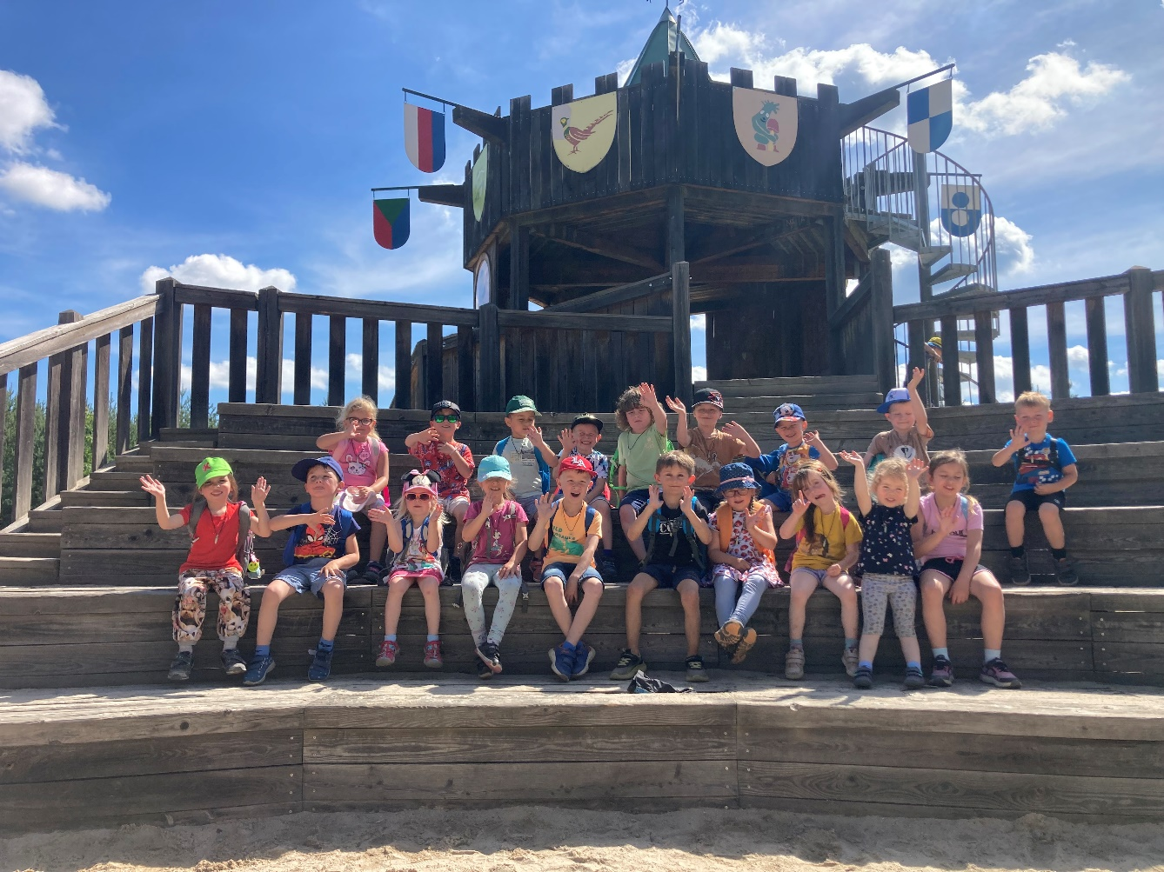

ŠKOLNÍ ROK 2023- 2024
Výroční zpráva Mateřské školy Třebnouševes
za školní rok 2023 – 2024

Obsah
- Přesný název školy podle posledního rozhodnutí o zařazení …………………………………str. 4

- Vzdělávací program školy ……………………………………………………………………………………..str. 4

- Údaje o pracovnících školy ……………………………………………………………………………………str. 4
- Personální zabezpečení
- Věková struktura pedagogických pracovníků
- Odchod pedagogických pracovníků
- Nově přijatí pracovníci
- Další vzdělávání pedagogických pracovníků
- Asistenti pedagogů

4. Počet tříd a dětí …………………………………………………………………………………………………….str. 5
- Počet tříd
- Zápisy do MŚ
- Počet integrovaných dětí
- Počet dětí odcházejících do ZŠ a děti s odkladem
- Počet ukončení předškolního vzdělávání v průběhu roku

5. Využívání poradenských služeb pro MŠ ………………………………………………………………..…str. 6

6. Formy spolupráce s rodiči a ostatními partnery školy………………………………………….…..str. 6

7. Zkušenosti s jazykovou výukou …………………………………………………………………………….… str.7

8. Výsledky kontrol ČŠI …………………………………………………………………………………………….… str.7

9,. Údaje o mimoškolních aktivitách ……………………………………………………………………….....str. 7

10. Cizí státní příslušníci ……………………………………………………………………………………………..str. 7

11. Informace o grantech …………………………………………..……………………………………………….str. 7

12. Environmentální výchova ………………………………………………………………………………………str.7

13. Multikulturní výchova …………………………..………………………………………………………………str. 8

14. Prevence rizikového chování ……………………………………………………….….……………………str. 8

15. Účast školy v rozvojových a mezinárodních programech ……………………….……………..str. 8
16. Další údaje o MŠ ………………………………………………….………………………………………..……..str. 8

17. Přílohy …………………………..……………………………………………………………………………………str. 10
- Vzdělávací program ……………………………………………………………………………………….str. 10
- Fotografie – jen v tištěné formě výroční zprávy …………………………….…….………...str. 18

1. Přesný název školy podle posledního rozhodnutí o zařazení

Mateřská škola Třebnouševes, Třebnouševes 80, 508 01 Hořice
(usnesením Zastupitelstva obce Třebnouševes ze dne 24. 2. 2011)

2. Vzdělávací program školy (jeho název, zaměření) a charakteristika či specifika školy

„Putujeme rokem, naším malým krokem Aneb od maminky do světa
Podrobnosti viz v příloze

Základní údaje o mateřské škole
Mateřská škola Třebnouševes je umístěna do prostor bývalé mateřské školy na adrese Třebnouševes 80, 508 01 Hořice. Děti a učitelé využívají pro výuku jednu třídu. V tomto školním roce se zde vzdělávalo 22 dětí ve věku od dvou do šesti let. Budova prošla v roce 2021 rozsáhlou rekonstrukcí. Učebna sestává z prostoru herny s kobercem a potřebným vybavením pro herní činnosti dětí a prostoru se stolky, které se využívají k pracovním a výukovým činnostem. Odpolední odpočinek probíhá v ložnici / tělocvičně. K tomuto účelu jsou k dispozici mobilní lehátka, která jsou uložena ve speciální odvětrávané skříni. V budově se dále nachází kancelář pro ředitelku a učitelku mateřské školy včetně sociálního zařízení, sociální zařízení pro děti, malá kuchyňka určená pro výdej jídel, jídelna, která je od kuchyňky oddělena přepážkou s výdejním okénkem, úklidová místnost, šatna a prostor pro pomocnou pracovnici školy.
Ke sportovním činnostem je využíván prostor herny. Čas určený k pobytu venku tráví děti na školní zahradě, která byla pro tyto účely upravena při otevření mateřské školy v roce 2011 a osazena novými herními prvky v roce 2019.
Celý školní rok jsme čerpali finance z operačního programu OP JAK, proběhla u nás řada projektových dnů a výletů a především vzdělávání pedagogických pracovníků.
Zaměřujeme se na inovativní vzdělávání dětí.
Provoz mateřské školy zajišťovaly dvě kvalifikované učitelky a jedna provozní pracovnice. V rámci ročního programu navštěvují mateřskou školu divadla pro děti a jsou připraveny mnohé další akce jako doplněk výchovně vzdělávací činnosti.
Jednotřídní mateřská škola má rodinnou atmosféru a paní učitelky kladou důraz na individuální péči o děti.

3. Údaje o pracovnících školy
- Personální zabezpečení

Pracovníci | Fyzické osoby k 31. prosinci 2023
Pedagogičtí kvalifikovaní | 2
Pedagogičtí nekvalifikovaní | 0
Nepedagogičtí (provozní pracovníci + školní jídelna) | 1
Celkem | 3

b) věková struktura pedagogických pracovníků k 31. prosinci 2023

Věk | do 20 let  (včetně) | 21 – 30 | 31 – 40 | 41 – 50 | 51 – 60 | 61 let  a více | z toho důchodci
Počet pracovníků | 0 | 0 | 1 |  | 1 | 0 | 0

c) odchody pedagogických pracovníků v daném školním roce

důvody: 0
z toho do důchodu: 0

d) nově přijatí pedagogičtí pracovníci v daném školním roce celkem 0

z toho:
nově přijatí absolventi učitelského studia v daném školním roce 0
nově přijatí absolventi neučitelského studia v daném školním roce 0

e) další vzdělávání pedagogických pracovníků

počet pedagogů, kteří si doplňují odbornou kvalifikaci 0
počet účastníků průběžného vzdělávání 2
z toho průměrná délka vzdělávání na 1 účastníka (dny) 6
zaměření vzdělávání:
- Digi bez Digi
- Pedagogické diagnostikování v mateřské škole
- Sport u dětí v předškolním věku
- Práce na počítači
- Webinář Isophi – diagnostika dítěte předškolního věku
- Webináře : Předškolní poradna
- Webinář – dětská jóga
- Formativní hodnocení
- Strategie řízení mš
- Paměťové techniky

f) asistenti pedagogů k 30. červnu 2024 1

4. Počet tříd a dětí

a) počet tříd

 | Počet dětí  Celkem | Počet tříd  Celkem | Z toho stejného věku | Z toho smíšeného věku | Počet speciálních tříd | Počet tříd s integrací
k 30.6.2023 |  | 1 | 0 | 1 | 0 | 0
k 30.6.2024 |  | 1 | 0 | 1 | 0 | 0

b) zápisy do MŠ pro školní rok 2023/2024

Přihlášené děti: 5
Přijaté děti: 5
Děti odcházející do ZŠ: 6
Nebylo přijato: 0

c) počet integrovaných dětí celkem

k 30. červnu 2023 | 0

d) počet dětí odcházejících do ZŠ a s odkladem školní docházky (k 30. červnu 2024)

Děti odcházející do ZŠ | 6
Děti s odkladem školní docházky | 0

Hlavní důvody odkladu školní docházky/zajištění péče o tyto děti:
- Psychomotorický neklid, nezralost, nesoustředěnost, nevyrovnaný výkon, hravost, problémy s výslovností a jemnou motorikou
- Aktivity zaměřené na grafomotoriku, pozornost, individuální péče poskytována průběžně vzhledem k malému počtu dětí ve třídě.

e) počet ukončení předškolního vzdělávání v průběhu šk. r. dle § 35 zák. č. 561/2004 Sb., (školský zákon), důvody:

NEBYLY
5. Využívání poradenských služeb pro MŠ
Pedagogicko-psychologická poradna Jičín
- orientační posouzení školní zralosti
- individuální diagnostika dětí I -SOPHI
- psychotesty

6. Formy spolupráce s rodiči a ostatními partnery škol

Společné akce s rodiči:
- Spolupráce s DDM
- Vánoční výtvarná dílna
- Zpívání u vánočního stromu na návsi - spolupráce s obcí
- Zahradní slavnost
- Pasování školáků
- Besídka ke dni matek
- Mikulášská besídka
- Halloween
- Vítání občánků
- Policie ČR
- Spolupráce s logopedem, asistent logopeda v mš
- předčítání žáků první třídy ZŠ
- Muzikoterapie
Kroužky:
- Angličtina

Spolupráce s MAS Podchlumí – vzdělávání pedagogů
Spolupráce s policie ČR
Knihovna Hořice – čtenářská pregramotnost
Spolupráce s FBK Hořice – sportovní dopoledne

7. Zkušenosti s jazykovou výukou
V MŠ se vyučuje anglický jazyk. Již několik let spolupracujeme s DDM Hořice. Ve školním roce 2023– 2024 chodilo na angličtinu 11 dětí. Děti s kroužkem vystupují na akcích školy. Děti v MŠ jsou s angličtinou seznamovány v průběhu celého dne a během všech denních aktivit.

8. Výsledky kontrol ČŠI (případně jiných kontrol)
0
9. Údaje o mimoškolních aktivitách
- Vánoční besídka
- Mikulášská besídka
- Výlety ze šablon
- Projektová výuka
- Spolupráce s DDM Hořice - keramické dílny
- Spolupráce s policií ČR
- Spolupráce s Městskými lesy Hradec Králové
- Spolupráce s MAS Podchlumí
- Projekt Čisté ručičky s KHS
- Logopedická prevence
- Sportovní průprava s FBK Hořice
- Turistické pochody s dětmi
- Tvořivé dílny (vánoční, velikonoční,)
- Vítání jara, vynášení Morany
- Polytechnická výchova
- Pěstování ovoce a zeleniny
- Měření zraku Primavizus
- Canisterapie
- muzikoterapie

10. Cizí státní příslušníci – zapsané děti k 30. červnu 2024
0

11. Informace o grantech ve školním roce 2023/2024
V tomto školním roce jsme žádaly o grant a bylo nám vyhověno

12. Enviromentální výchova
Dopolední vzdělávací program
Celoroční třídění odpadu přímo v prostorách MŠ – modré krabice na papír
Spolupráce s třídírnou opadu, návštěva svozového vozu
Školní vzdělávací program – integrované bloky:
- Říjen: Uspávání Broučků
- Listopad: sezonní práce na zahradě
- Duben: Sezonní práce na zahradě, pěstování, Den Země
- Červen: návštěva městských lesů Hradec Králové,
- Celoročně pěstování na zahradě, sázení stromů

Prohlubování vztahu k přírodě, ke svému okolí, výtvarný projekt v rámci dopoledního programu v MŠ. Používané formy ke zlepšení vztahu k okolí: rozhovor, pozorování, kresba, vycházky do přírody.

13. Multikulturní výchova
Každý den působíme výchovně na žáky MŠ. Napomáháme utvářet přátelské vztahy, stanovovat pravidla chování a učíme žáky odlišnosti ras, které vedou ke snášenlivosti a rovnosti.
- Integrovaný blok: „Kde bydlím – žiji“
- Tady jsem doma
- Cestujeme po světě
- Můj domov (vesnice, ve které žiji; země, v které žiji)

14. Prevence rizikového chování
Ve školním vzdělávacím programu se v několika integrovaných blocích zabýváme problematikou bezpečnosti, např.
- První pomoc s ČČK – projektový den
- Chráníme své zdraví – Čisté ručičky s KHS
- Preventivní programy s policií
- „jak se chovat k cizím pejskům“
- Počítačová gramotnost DIGI bez DIGI

Rizikovému chování se snažíme předcházet i posilováním prosociálního chování, upevňováním kladných a ohleduplných vztahů mezi dětmi, vztahů dětí k dospělým a starším lidem – viz Pravidla soužití ve třídě, téma: Moje rodina.
Předškolní děti tvořily pravidla chování ve třídě, vybarvováním obrázků se učily správnému chování mezi sebou.
Návštěva dětské knihovny v Hořicích – seznámení s knihou a podpora vztahu ke čtení
Canisterapie – bezpečný kontakt se psem. Během celého školního roku se několikrát setkáváme s Carie a Bárou a jejich majitelkou.
Projekt „ Dravci a volně žijící zvířata“
Projekt „Keramické dílny“
Projekt „Loutkové divadýlko“
Projekt „Čisté ručičky“ - zdravě a ekologicky“
Projekt „Bramboriáda – pěstování brambor“
Projekt „Malý zahradník“
Projekt „Den Země“
Projekt „Logopedické pohádky“
Projekt „Rizikové situace s policií Hořice“
Vynášení Morany
Putování za sv. Martinem

15. Účast škol v rozvojových a mezinárodních programech

NEBYLY

16. Další údaje o MŠ

Budova mateřské školy prošla v roce 2021 rozsáhlou rekonstrukcí. Do nově zařízené třídy s mnoha námětovými koutky se snažíme pořizovat další nové hračky a didaktické pomůcky.
Školní vzdělávací program je v letošním roce opět obsahově zaměřen na osvojování předpokladů pro zvládnutí čtenářských dovedností - v dětech se cíleně podporoval vztah ke čtení, knížkám, knižním a pohádkovým postavám. Dětem bylo umožněno získávat zkušenosti pro práci s informacemi v jejich hledání a třídění. Zařadili jsme do projektu Malá digitální univerzita – DIGI bez DIGI
Vždy na počátku daného tématu šly děti společně navštívit knihovnu, kde si vybíraly knihy, které se vztahovaly k danému tématu. Zároveň si vybraly i knížky, časopisy a leporela pro čtení při odpoledním odpočinku a pro odpolední zájmovou činnost. Děti byly vedeny k šetrnému zacházení s knihou či časopisem. Nové knihy do mš pravidelně pořizujeme.
Dále se velmi zaměřujeme na oblast environmentálního vzdělávání.

Děti se zúčastňovaly různorodých aktivit a projektových dnů. V tomto školním roce proběhlo v mateřské škole 32 hodin projektové výuky a 2 výjezdní projektové dny zaměřené především na environmentální vzdělávání a podporu kreativity. Spolupracujeme s třídírnou odpadu. Všechny tyto projektové dny byly hrazeny z evropských fondů a pro děti byly zdarma.
Dále děti pravidelně navštěvovaly keramickou dílnu v DDM Hořice.

17. Přílohy

Příloha č. 1

Vzdělávací program Mateřské školy Třebnouševes
Název: „ Putujeme rokem, naším malým krokem
Aneb od maminky do světa

Školní vzdělávací program Mateřské školy Třebnouševes byl zpracován dle Manuálu k přípravě školního (třídního) vzdělávacího programu mateřské školy a Praktického průvodce školním vzdělávacím programem mateřské školy v přímé návaznosti na Rámcový vzdělávací program pro předškolní vzdělávání a na základě podkladů učitelek MŠ.
Zpracovaný materiál odpovídá základním požadavkům pro výchovu a vzdělávání dětí předškolního věku. Je sestaven tak, aby respektoval hlavní cíle předškolního vzdělávání:
- Rozvíjení dítěte a jeho schopnost učení
- Osvojení si základních hodnot, na nichž je založena naše společnost
- Získávání osobní samostatnosti, schopnosti projevovat se jako samostatná osobnost působící na své okolí

Jednotlivé vzdělávací oblasti jsou prezentovány barevnými nitkami.
- Modrá nitka – Dítě a jeho tělo
- Žlutá nitka – Dítě a jeho psychika
- Červená nitka – Dítě a ten druhý
- Bílá nitka – Dítě a společnost
- Zelená nitka – Dítě a svět

Modrá nitka – modrá barva, barva nebe, vzduchu, vody – oblast: BIOLOGICKÁ.
Záměr vzdělávacího úsilí: Stimulovat a podporovat růst a neurosvalový vývoj dítěte. Podporovat fyzickou pohodu, zlepšovat tělesnou zdatnost i pohybovou a zdravotní kulturu, rozvíjet pohybové i manipulační dovednosti dětí, učit je sebeobslužným dovednostem a vést je ke zdravým životním postojům.

Žlutá nitka – žlutá barva, barva slunce, slunce ovlivňuje naši psychiku – oblast: PSYCHOLOGICKÁ.
Záměr vzdělávacího úsilí: Rozvíjet duševní pohodu dítěte, psychickou zdatnost, jeho intelekt, řeč a jazyk, poznávací procesy a funkce, jeho city i vůli, stejně tak i jeho sebepojetí a sebenahlížení, jeho kreativitu a sebevyjádření.

Červená nitka – červená barva, barva lásky, pochopení, láskyplných vztahů, přátelství – oblast: INTERPERSONÁLNÍ.
Záměr vzdělávacího úsilí: Utvářet vztahy dítěte k jinému dítěti či dospělému, posilovat kultivovanost a obohacovat jejich vzájemnou komunikaci a zajišťovat pohodu těchto vztahů.

Bílá nitka – bílá barva, barva slavnostní a slavnostního oblečení – oblast: SICIÁLNĚ KULTURNÍ.
Záměr vzdělávacího úsilí: Uvést dítě do společenství ostatních lidí, do života v lidské společnosti i do světa kultury a umění, pomoci dítěti osvojit si potřebné dovednosti, návyky i postoje, přijmout základní všeobecné, uznávané společenské, morální a estetické hodnoty a podílet se na utváření společenské pohody.

Zelená nitka – zelená barva, barva přírody, stromů, trávy, ekologie – oblast: ENVIRONMENTÁLNÍ.
Záměr vzdělávacího úsilí: Založit u dítěte elementární povědomí o okolním světě a jeho dění, o vlivu člověka na životní prostředí počínaje nejbližším okolím a konče globálními problémy celosvětového dosahu, vytvořit základy pro otevřený a odpovědný postoj dítěte (člověka) k životnímu prostředí.

FORMY VZDĚLÁVÁNÍ

Uskutečňují se během celého dne ve všech činnostech a situacích, které se v mateřské škole naskytnou. Jsou založeny na přímých zážitcích dítěte, na vyváženosti spontánních aktivit, řízených činností v menších, či větších skupinách nebo individuálně, vycházejí z dětské volby, dětské zvídavosti a potřeby objevovat. Mají charakter hry, zábavy a zajímavých činností pro děti. Probouzejí aktivní zájem v dítěti a chuť dívat se kolem sebe, naslouchat a objevovat.

Školní vzdělávací program je v letošním roce obsahově zaměřen na osvojování předpokladů pro zvládnutí čtenářských dovedností. Prakticky pokračujeme v úzké spolupráci s Městskou knihovnou v Hořicích. Chceme v dětech probouzet a prohlubovat vztah ke čtení, knížkám, knižním a pohádkovým postavám. Zaměříme se především na české spisovatele, básníky a ilustrátory. Budeme se snažit o to, aby děti získaly povědomí o možnosti hledat poučení v knihách. Umožníme dětem získávat zkušenosti pro práci s informacemi v jejich hledání a třídění.

Vždy na počátku daného tématu půjdeme společně do knihovny, kde si s naší pomocí vyberou knížky, které se k tématu vztahují. Zároveň si vybereme i knížky, časopisy a leporela pro čtení při odpoledním odpočinku a pro odpolední zájmovou činnost. Povedeme děti k šetrnému zacházení s knihou či časopisem.

Dále se velmi zaměřujeme na environmentální výchovu – v této oblasti děti vzděláváme především formou projektových dnů.

Denní činnosti budou jednotliví pedagogové sestavovat ze všech barev Barevných nitek. Dbají při tom na vyváženost spontánních a řízených činností, vytvoří podmínky pro individuální, skupinové i frontální činnosti. Dají dětem možnost účastnit se společných činností v malých, středně velkých i velkých skupinách. Pedagogové se na činnost s dětmi připraví sestavením denního programu výběrem z níže uvedeného a obsah obohatí tvořivým způsobem dle přání a potřeb dětí.

- DÍTĚ A JEHO TĚLO
MODRÁ NITKA
- Hraní pohybových her s náměty z pohádek např. Jaké znáš hry s pohádkovými hrdiny?
- Pokusit se o napodobení pohybu podle návodu např. Prohlížení knih s námětem pohybových cvičení.
- Rozvíjet všechny smysly, vyjádřit postavu pohybem beze slov např., která je to pohádková postava, Hra na pantomimu, Dramatizace pohádky.
- Vystřihnout jednoduchý tvar a ozdobit jej např. Výroba záložky do knihy.
- Překládat papír a skládat listy do tvaru knížky. Výroba vlastní knížky.
- Vymalovat nebo dokreslit obrázek k pohádce.

- DÍTĚ A JEHO PSYCHIKA
ŽLUTÁ NITKA
- Rozvíjet zájem o psanou podobu jazyka. Např. skládat slova z vystřihovánek, Hraní s písmenky, Koláž z písmen.
- Získávat povědomí o možnosti hledat poučení v knihách např. při návštěvách knihovny
- Rozvíjet kultivovaný vyjadřovací projev se správnou výslovností.
- Co nám řeknou hádanky? Např. kdo nejrychleji uhádne, kdo vytvoří hádanku, hádanky z pohádky.
- Upevňování pojmů: velká malá silná, tenká např. vyhledávání, porovnávání a tříděn knížek.
- Získávat zkušenosti pro práci s informacemi v jejich hledání a třídění např. třídit obrázky z časopisů pro děti.

- DÍTĚ A TEN DRUHÝ
ČERVENÁ NITKA
- Vyhledávat příklady kladných a záporných postav z pohádek a dětských příběhů např. Hrdina z pohádky, Dobro a zlo.
- Kdo nám doma čte pohádky, co znamená „Kniha – přítel člověka“, jakou knížku mám nejraději.
- Kde mám doma svoji knihovnu, kde ji mají rodiče, jak zacházím s knížkami, co je to knihovna?
- DÍTĚ A SPOLEČNOST
BÍLÁ NITKA
- Vyjádřit vlastní postoje a citový vztah ke knížkám, pohádkám, dětským příběhům. Kreslení a malování děje z pohádky např. nejoblíbenější pohádka, návštěva městské knihovny.
- Vyhledávat ilustrace známých malířů a ilustrátorů, porovnávat postavičky, vytvářet z nich koláže, pokusit se o nápodobu.
- Nakreslit vlastní představu knížky, vyzdobit si ji malbou nebo kresbou podle svých představ. Hrajeme si na malíře, hrajeme si na spisovatele.
- Probouzet zájem o hudební nástroje, pojmenovat je. Probouzet zájem o hru na ně a o hudební činnosti např. pokusit se doprovodit pohádku, zhudebnit pohádku, potlesky v rytmu.
- Navozovat citové vztahy mezi dětmi a světem kolem nás. Rozvoj prosociálního chování, snaha o vytváření výchovného společenství v dětském kolektivu.
- Navštěvovat divadelní představení
- DÍTĚ A SVĚT
ZELENÁ NITKA
- Vyhledávat různé druhy knih – poezie, pohádky, slovníky, encyklopedie. Jak nám kniha pomáhá a proč.
- Proč máme doma knihovny a k čemu knihy potřebujeme? Kdo je to čtenář?
- Proč navštěvujeme městskou knihovnu a co v ní všechno najdeme. Jak se můžeme stát návštěvníkem knihovny. Průkaz do knihovny.
- Ekologická oblast:
- - z čeho se vyrábějí knihy. Proč ukládáme starý papír odděleně od ostatního odpadu, recyklace, výroba papíru, ochrana životního prostředí. Jak ukládáme starý papír v MŠ, sběr papíru do kontejneru před budovou MŠ.
- poznávání přírody a její ochrana
- Jablíčkový týden
- didaktické akce pro předškoláky

Při tvorbě školní vzdělávacího programu pro Mateřskou školu Třebnouševes bylo přihlédnuto k PROFILU PRVŇÁČKA, vytvořeném na základě shromážděných podkladů od učitelek prvních tříd základních škol.

Profil prvňáčka zahrnuje:

1. Samostatnost – sebeobsluha
- Oblékání, zavazování tkaniček
- Základní hygiena (mytí rukou, WC, smrkání)
- Udržování pořádku – úklid pracovního místa
- Uložení věcí do tašky
- Zásady stolování, jíst příborem

2. Pracovní zralost
- Schopnost soustředit se na jednu činnost 15 – 20 minut (poslouchat čtený text, vyprávět, malovat si, hrát)
- Vydržet u činnosti pod vedením učitele – rodiče, i když to dítě příliš nebaví
- Dokončit započatou činnost
- Vnímat a organizovat čas – rozdělit čas věnovaný plnění povinností a čas věnovaný zábavě a hrám

3. Sociální zralost
- Umět pozdravit, poprosit, poděkovat, vykat dospělým
- Respektovat ostatní, nechat je mluvit, neskákat jim do řeči
- Uposlechnout na první výzvu
- Dovednost spolupracovat
- Schopnost komunikace s dětmi, dospělými
4. Citová zralost
- Dostatečná sebedůvěra – jistota v tom, že je řada věcí, které dokáže
- Umět přijmout hodnocení, vyrovnat se s případným drobným neúspěchem, např. při hrách (přiměřená reakce, spíše přemýšlet, proč neuspělo, pokusit se znovu, nevzdávat se).
- Těšit se do školy – nebát se, kladné očekávání (rodiče by rozhodně neměli dítě strašit)

5. Zralost vnímání
- Schopnost rozlišení stejných, jiných obrázků – tvarů
- Vyhledávání a práce s detaily v obrázku (vyprávění o obrázku, co se změnilo)
- Rozlišit počáteční a koncovou hlásku slova
- Umět slovo rozkládat na slabiky
- Schopnost rytmizace textů (říkadla, rozpočítadla, básničky, písničky)

6. Hrubá motorika
- zvládat sed, dřep, klek
- udržení rovnováhy
- poskoky po jedné noze, ve dřepu, skok přes nízkou překážku
- kotoul vpřed
- chůze ve výponu, vzad, po laně na zemi
- běh na dvacet metrů
- podávání, házení, chytání míče

7. Jemná motorika, grafomotorika
- navlékání korálků
- umět používat nůžky
- modelování složitějších námětů
- pracovat s lepidlem, papírem (skládanky)
- umět používat štěte a barvy
- pečlivě vybarvovat
- správně držet tužku – ve správném místě, třemi prsty (ve špetce), uvolněné zápěstí

8. Oblast řeči
- vyslovovat správně všechny hlásky, skupiny hlásek
- zahájit včas případnou logopedickou péči
- na otázku odpovídat celou větou
- umět vyprávět o tom, co vidělo, slyšelo, zažilo, popsat obrázek
- znát klasickou dětskou literaturu

9. Orientace v prostoru a čase
- nahoře, dole, vpředu, vzadu, vedle, nad, pod, uprostřed, levá, pravá (strana, ruka)
- schopnost sledovat prstem, očima řádek zleva doprava
- včera, dnes a zítra
- znát dobře své jméno, příjmení, bydliště

10. Matematické představy
- pojmy první, poslední, prostřední, malý, velký krátký, dlouhý, široky, úzký, více, méně, dohromady
- poznávat a pojmenovat základní geometrické tvary – kruh, čtverec, trojúhelník, obdélník
- pojem množství nejméně do pěti

11. Specifické znalosti a dovednosti
- znát barvy
- umět pojmenovat věci kolem sebe – květiny, stromy, zvířata, hudební nástroje
- umět začít zpívat stejně, ve stejném tempu
- při kreslení využít celou plochu papíru
- umět zpaměti krátké básničky, říkadla, písničky

VÝCHOVNÝ ZÁMĚR
- Naším záměrem je obohacovat denní program dětí pod odborným pedagogickým vedením formou podnětnou, obohacenou o prvky hry a tvořivosti, vycházející z přirozené dětské zvídavosti a spontánnosti.
- Vytvářet pro děti a s dětmi prostředí s vlídnou atmosférou, v němž se dítě může cítit jistě, bezpečně, radostně a spokojeně.
- V souladu s cíli Rámcového vzdělávacího programu pro předškolní vzdělávání usnadňovat dítěti jeho další životní vzdělávací cestu. Doplňovat rodinnou výchovu a zajistit dítěti prostředí s dostatkem mnohostranných a přiměřených podnětů k jeho aktivnímu rozvoji.
- V naší MŠ klademe ve své práci důraz na:
  - rozvoj estetické výchovy
  - logopedickou prevenci
  - správný tělesný rozvoj s dostatkem volného pohybu
  - vedeme děti ke správnému životnímu stylu
  - podporujeme rozvoj sociálně-kulturních postojů
  - dbáme na správný pitný režim
  - podporujeme duševní pohodu dětí

V další části je rozpracován Školní vzdělávací program pro naši MŠ Třebnouševes.

INTEGROVANÉ BLOKY
ČAROVNÝ PODZIM
Hurá do školky (adaptace na MŠ, značky, režim, místnosti v MŠ, zahrada)
Kamarádi, kamarádky – máme se rádi (jméno a příjmení, jména kamarádů)
Moje hračka
Knížka je můj kamarád
Ptáčkové nashledanou (stěhovaví práci – poznávání, pojmenování, místa doletu)
Koulelo se jablíčko
Na zahrádce na poli, traktor veze brambory
Podzim kraluje (charakteristika podzimu, sběr přírodnin, Podzimníček, podzimní výstava)
Kampak letíš, draku?
Hurá do lesa (zvířata a ptáci v lese, houby, výlet do lesa)
Kaštany ořechy, žaludy
Uspávání broučků
Z pohádky do pohádky
Co děláme celý den

KOUZELNÁ ZIMA
Mikulášská nadílka (nadílka, čertí školka, významné dny-Barbora, Lucie, Mikuláš)
Vůně cukroví (pečení cukroví nebo perníčků, zdobení, suroviny pro přípravu pokrmů, tvary,)
Vánoční čas (zdobení stromečku ve třídě i pro zvířátka, besídka, dárky, přání, vánoce ve světě)
Svět pod bílou peřinou (charakteristika zimy, počasí, oblečení)
To to zebe (druhy sportů, činnosti, ochrana před úrazy)
Zvířátka v zimě (zimní spánek, pomoc člověka, krmení ptáků v krmítkách)
Moje tělo to mě baví, posiluju svoje zdraví (části, orgány, kostra, uvědomění si vlastního těla, jóga)
Byl jednou jeden život (ochrana zdraví před nemocemi, léčba, bylinky)
Kamarádi vitamíny (co tělu prospívá a škodí, pohyb, zdravé potraviny)
Masopustní veselice ( karneval, výroba masek, masopustní zvyky, protiklady)
Na sv. Martina, kouřívá se z komína
Bez práce nejsou koláče
Ledové království

PUTOVÁNÍ ZA JAREM
Dopravní školička (značky, semafor, cesta do školky, bezpečnostní prvky)
Probouzí se jaro
Když všechno kvete
Domácí a hospodářská zvířata (charakteristika, užitek, způsob života, zvuky)
Jaro už je tu
Mláďata
První jarní kytičky (charakteristika a pojmenování, co rostliny potřebují)
Putování za jarní vůní (znaky jara, oblečení, počasí, přílet ptáčků)
Za jarní písničkou (písnička na každý den- zpěv, pohyb, hry se zpěvem, povídání, dramatizace)
Hurá na pomlázku (charakteristika velikonoc, velikonoce ve světě, kraslice, přání, koledy)
Moje rodina (kdo je doma, vzájemná pomoc, zaměstnání rodičů, práce v domácnosti, besídka)
Probouzíme zahrádku
Půjdeme do školy
Naše vesnice

HURÁ, LÉTO
Exotická zvířata (ZOO, moře)
Léto, co jsi nám přineslo (charakteristika, oblečení, počasí, sporty)
Cesta do pravěku
Loučíme se s předškoláky (šerpování, zahradní slavnost, nácvik vystoupení předškoláků)
Prázdninová školička (hry na koupališti, piknik, hry s vodou)

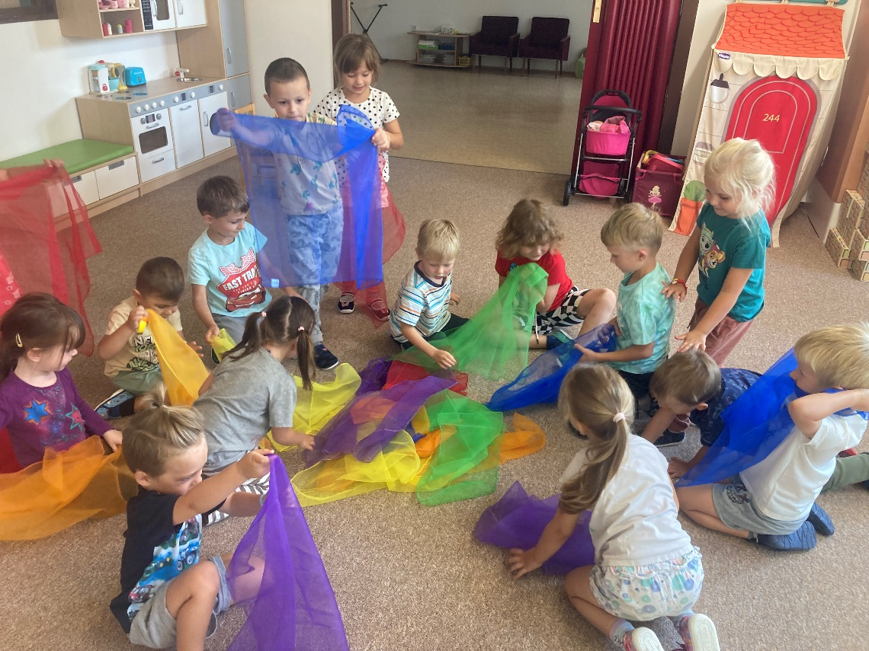
Obrázek 1 První dny školního roku

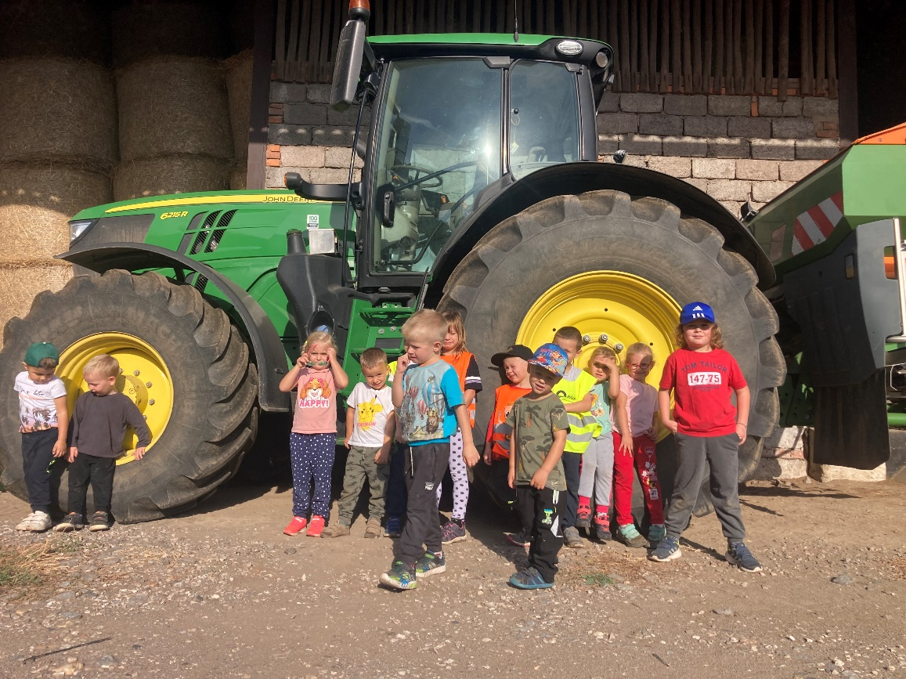
Obrázek 2 Bramboriáda

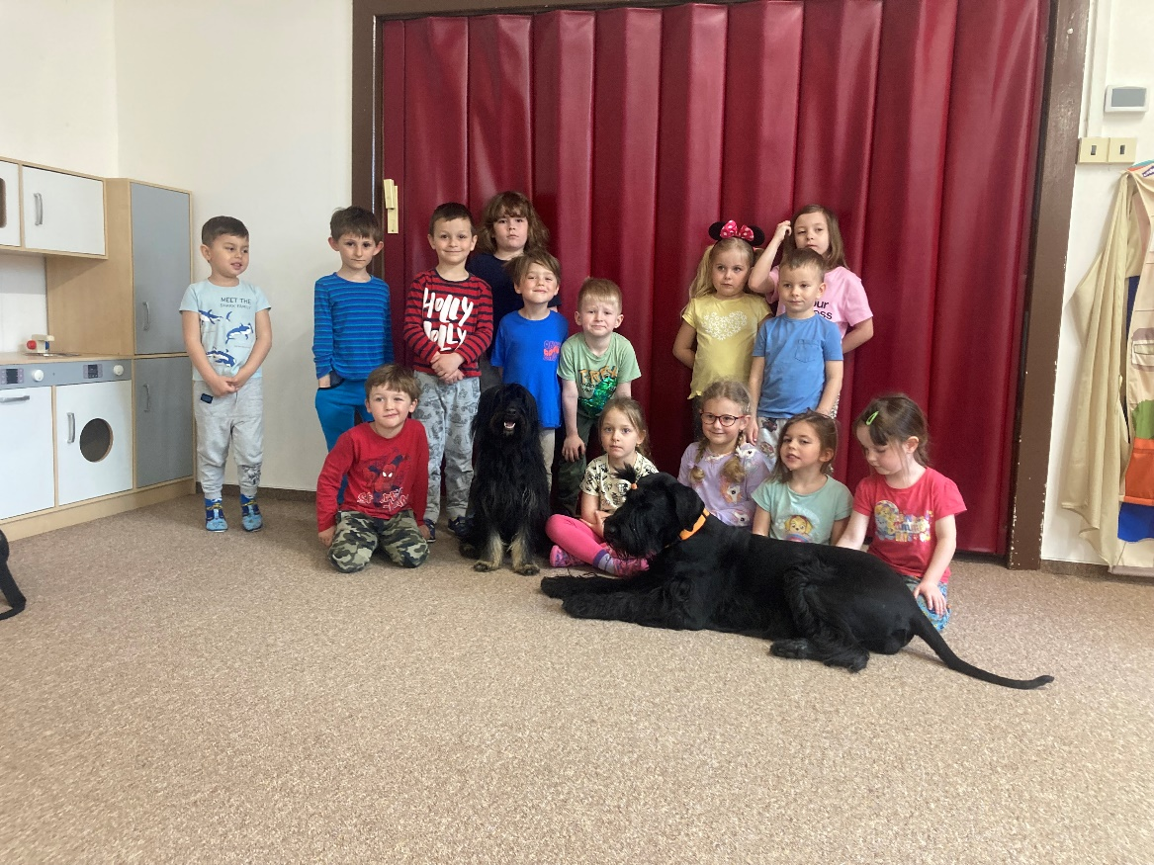
Obrázek 3 Canisterapie

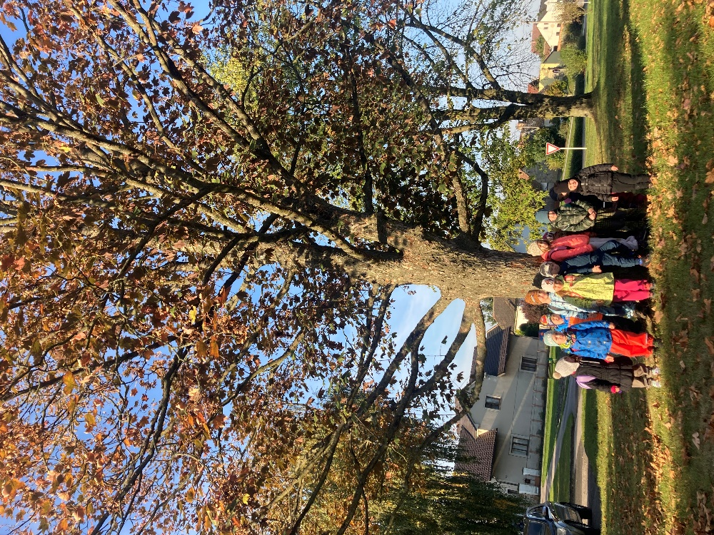
Obrázek 4 Den stromů

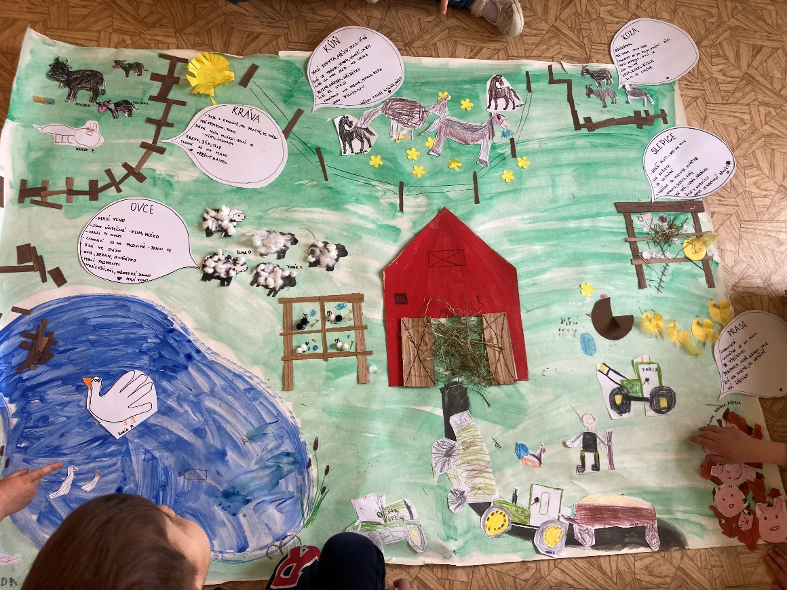
Obrázek 5 Projekt Farma

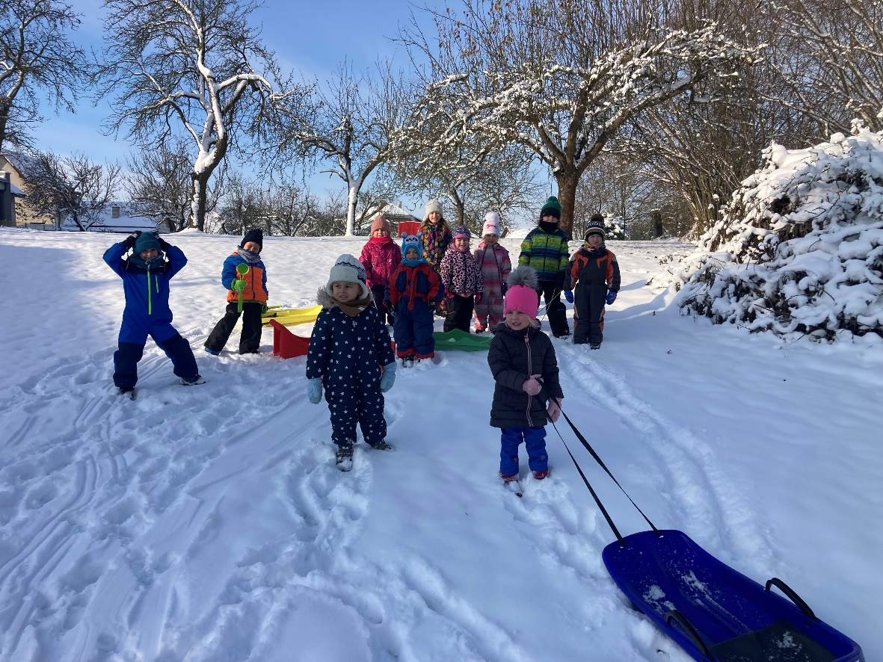
Obrázek 6 Sáňkování

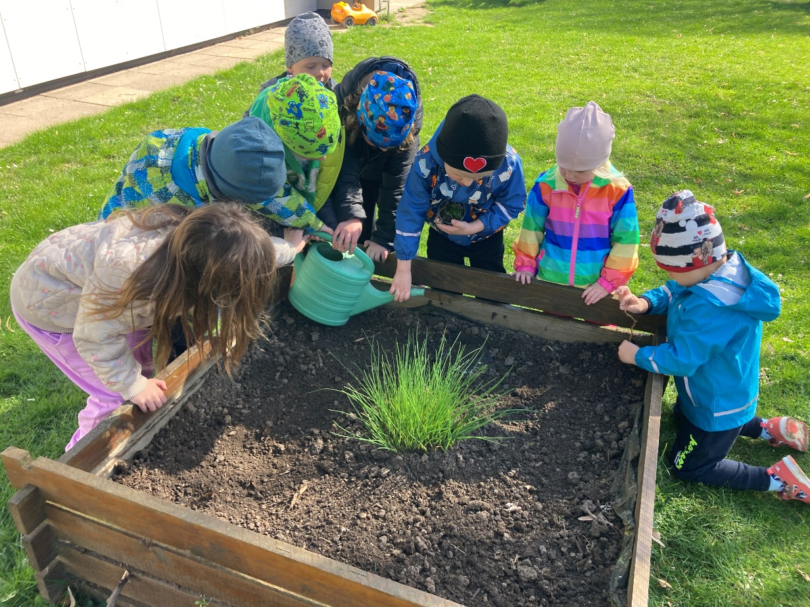
Obrázek 7 Probouzíme zahrádku

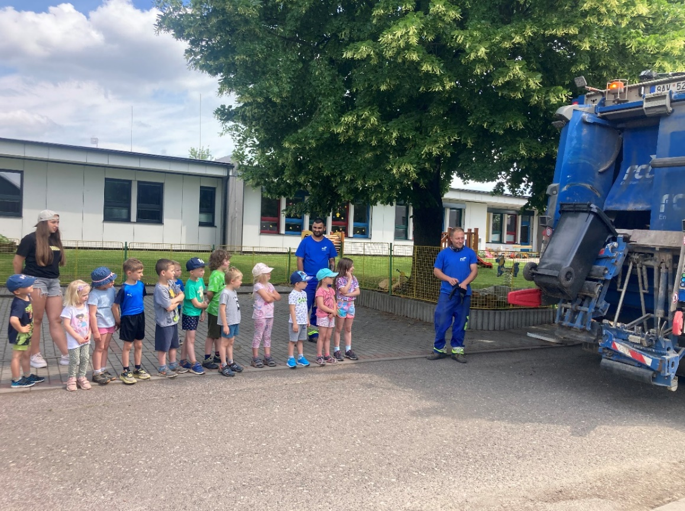
Obrázek 8 Projekt Třídíme odpad
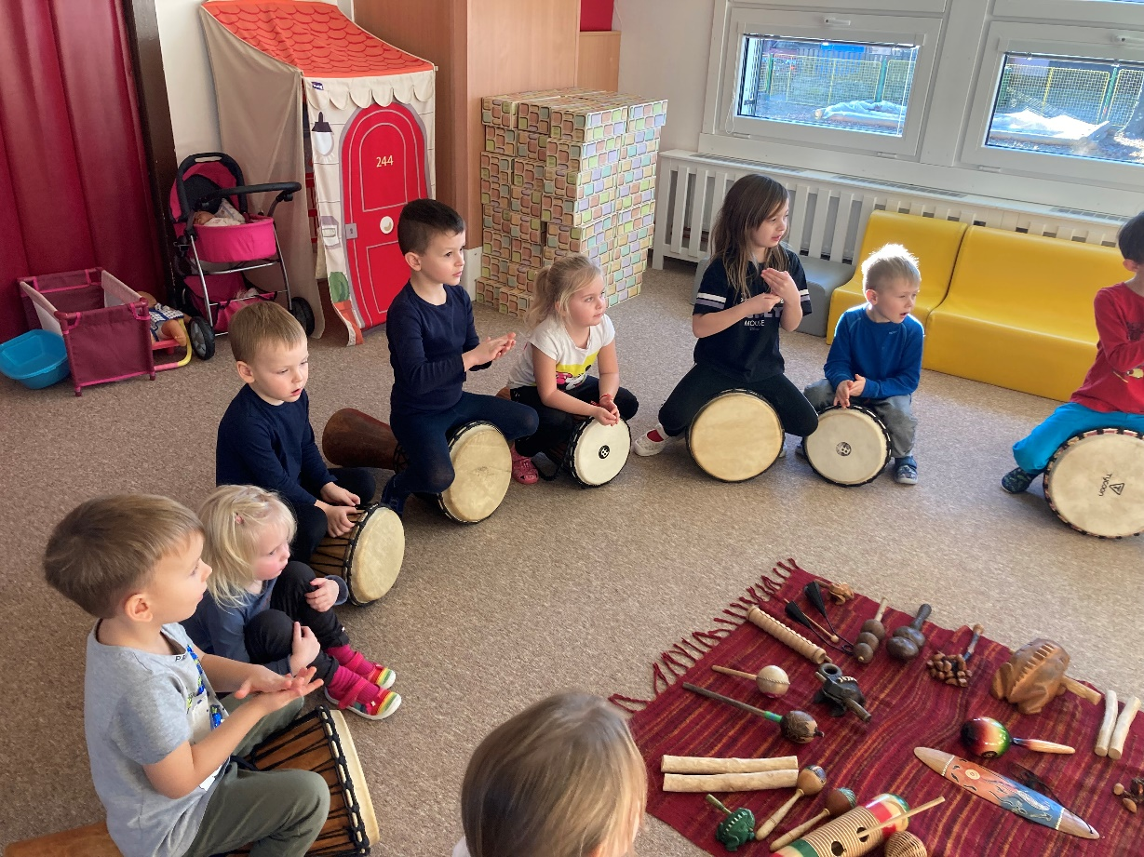
Obrázek 9 Muzikoterapie

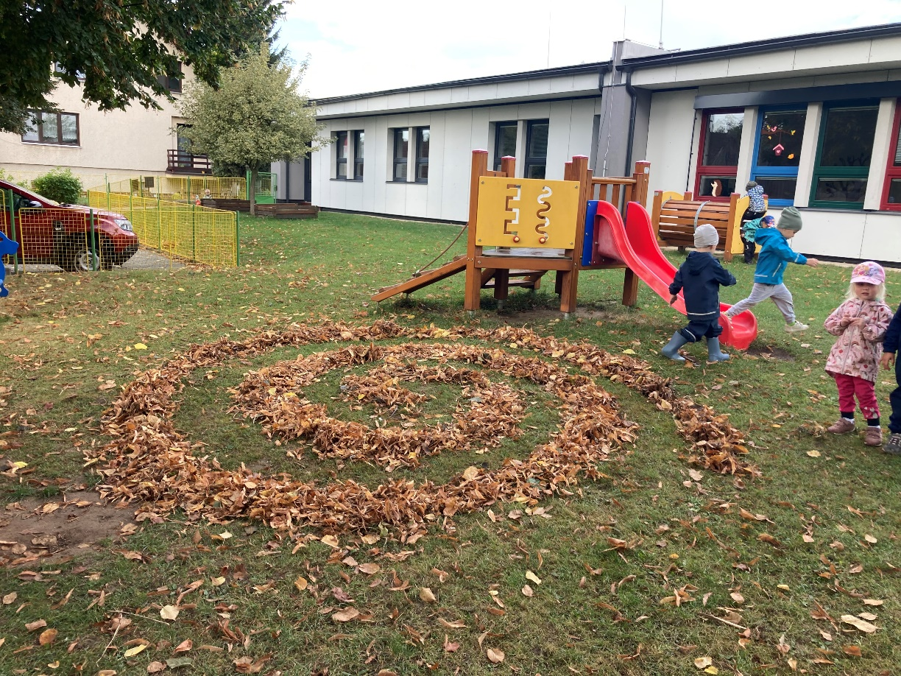
Obrázek 10 Podzim
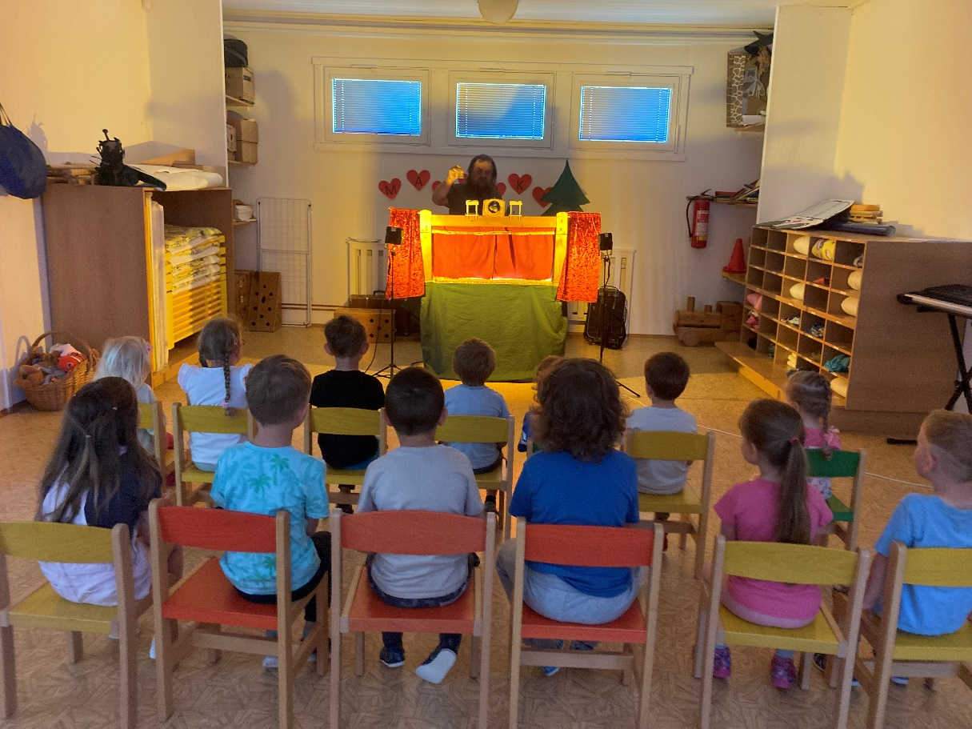
Obrázek 11 Loutkové divadlo

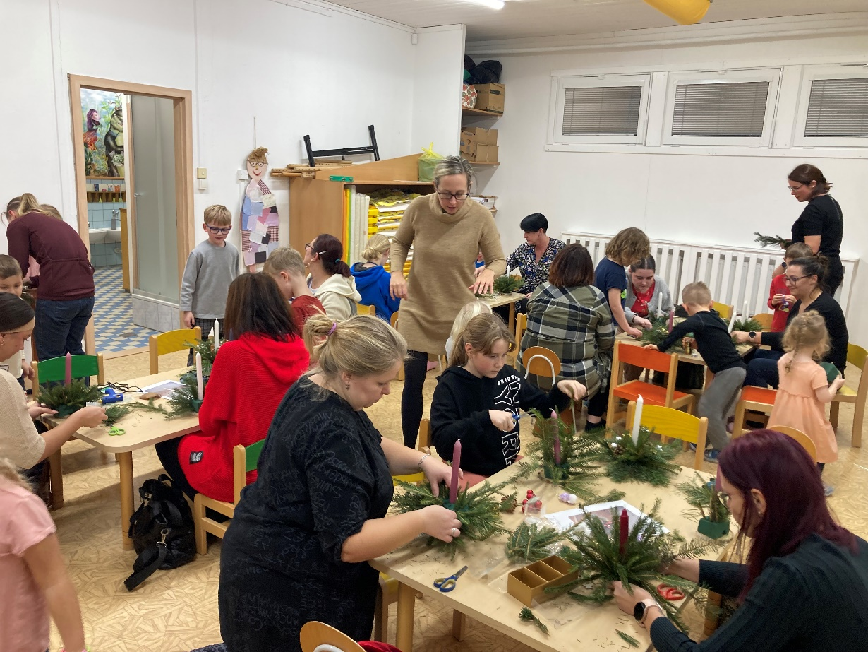
Obrázek 12 Vánoční výtvarná dílna pro rodiče s dětmi
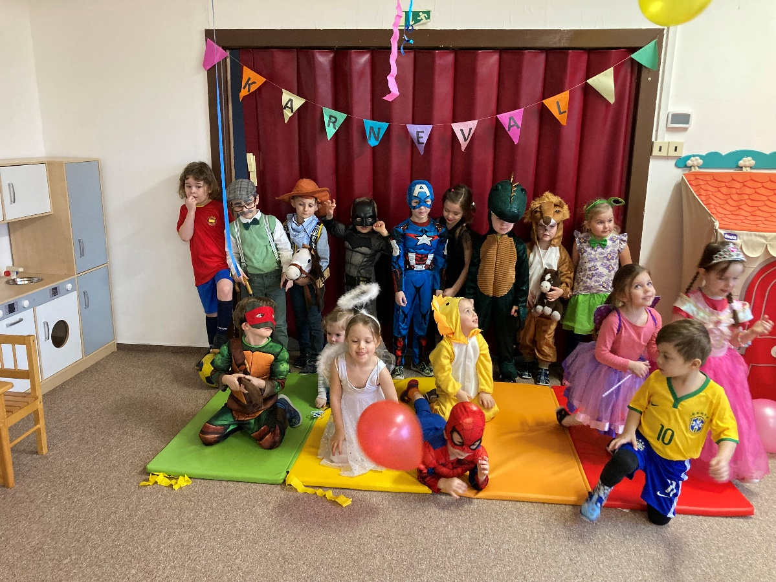
Obrázek 13 Karneval

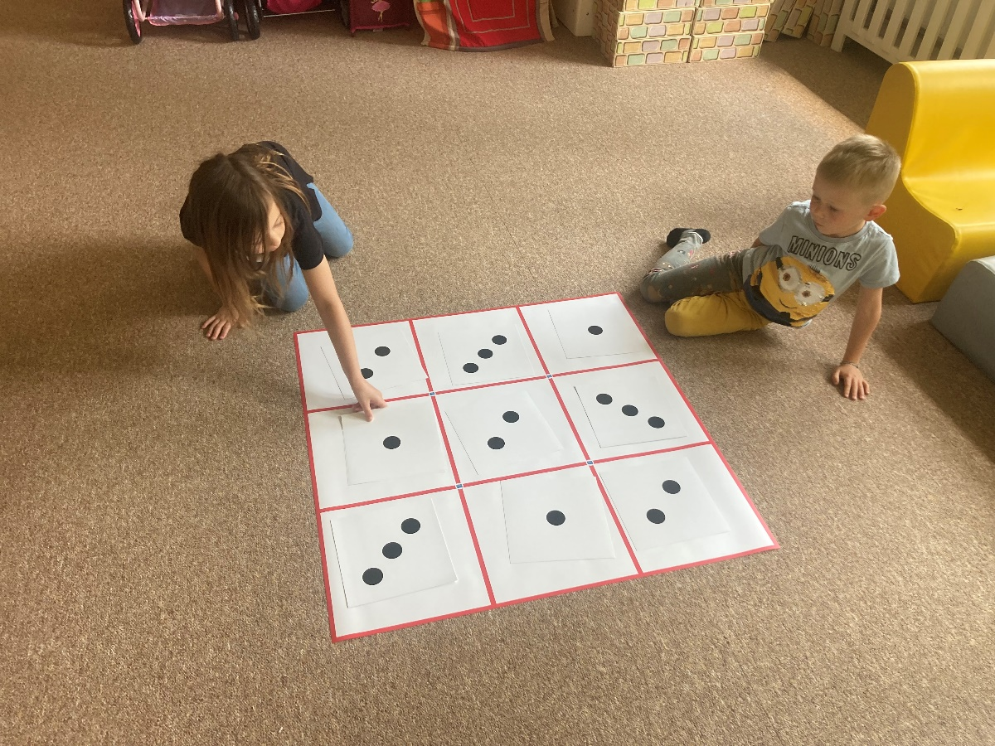
Obrázek 14 Digi bez Digi - logické myšlení
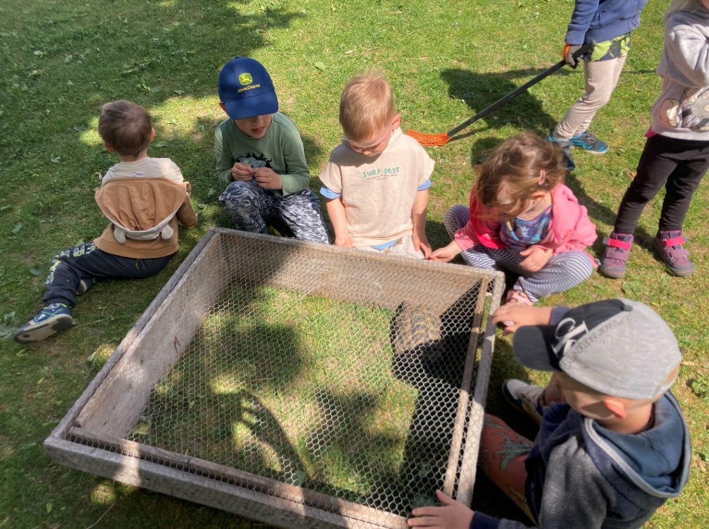
Obrázek 15 Zookoutek

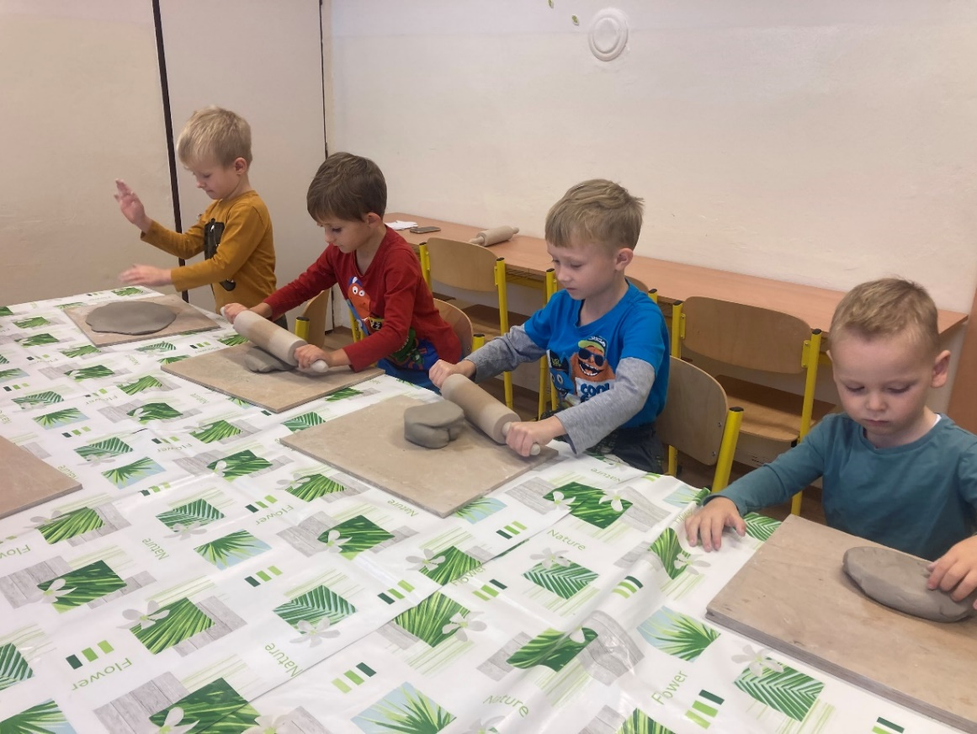
Obrázek 16 Keramická dílna
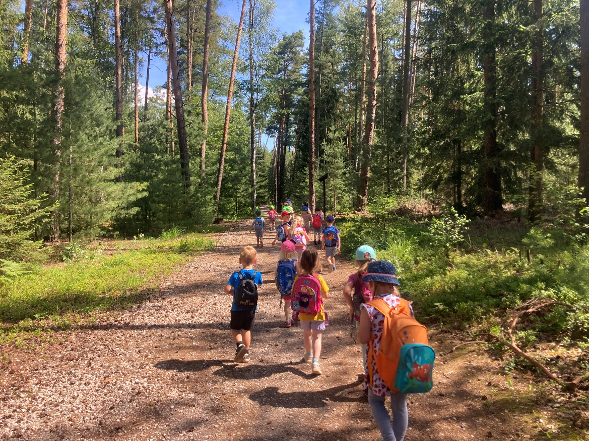
Obrázek 17 Výlet do Městských lesů Hradec Králové

